Стул винтовой со спинкой
СВС

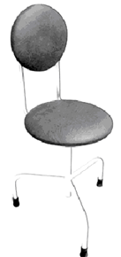

Стул СВС состоит из металлического каркаса, сваренного из труб круглого сечения и сиденья. Каркас имеет вертикальную стойку с ходовой резьбой, а к сиденью крепится стержень с ходовой резьбой. Вращением сиденья по или против часовой стрелки достигается соответственно опускание или подъем сидения. Спинка мягкая.

